**Jahresplanung zu *Musik aktiv 3***

Die vorliegende Jahresplanung umfasst alle in ***Musik aktiv 3*** vermittelten Lerninhalte. Sie nimmt Bezug auf den Lehrplan und die Anforderungen des kompetenzorientierten Unterrichts.

Zum Aufbau dieser Jahresplanung:

* Die acht Kapitel des Buches sind den Monaten des Schuljahres und der geschätzten Anzahl an Unterrichtsstunden zugeordnet (Spalte "Monat/Stunden"). Bitte tragen Sie die tatsächlichen Stunden ein.
* Jedes Kapitel ist in einzelne, durch Kleinbuchstaben bezeichnete Sequenzen unterteilt (Spalte "Lerninhalte/Themen").
* Alle Lernziele eines Kapitels sind extra ausgewiesen (Spalte "Lernziele").
* In den Spalten "Singen & Musizieren", "Tanzen & Bewegen" sowie "Hören & Erfassen" sind die in diesen Kompetenzbereichen trainierten Fähigkeiten aufgelistet. Die Kleinbuchstaben verweisen auf die betreffende Sequenz des Kapitels, die in Klammern stehenden Zahlen auf die Nummerierung der spezifischen Kompetenzen, wie sie in *Kompetenzen in Musik am Ende der 8. Schulstufe* (bmukk, bifie und Stadtschulrat für Wien, Juli 2011) veröffentlicht wurden. Ein Auszug dieses "Kompetenzrasters" ist auf den folgenden Seiten zu finden.

Die Jahresplanung kann und soll den Bedürfnissen und Rahmenbedingungen Ihres Unterrichts entsprechend angepasst werden.

Wir wünschen Ihnen viel Spaß mit ***Musik aktiv 3*** und ein erlebnisreiches und erfolgreiches Musikjahr!

*Ferdinand Breitschopf, Joachim Claucig, Paul Müller und Stefan Oslansky*

Download Jahresplanung 1. Klasse:

<https://www.oebv.at/node/3102/online-selection/65898/66575#66575>

Download Jahresplanung 2. Klasse:

<https://www.oebv.at/node/3102/online-selection/66572/66581#66581>

Allgemeine Hinweise zur Jahresplanung unter:

<https://www.schule.at/portale/musikerziehung/lehrplan/detail/jahresplanung-musikerziehung-und-instrumentalunterricht.html>

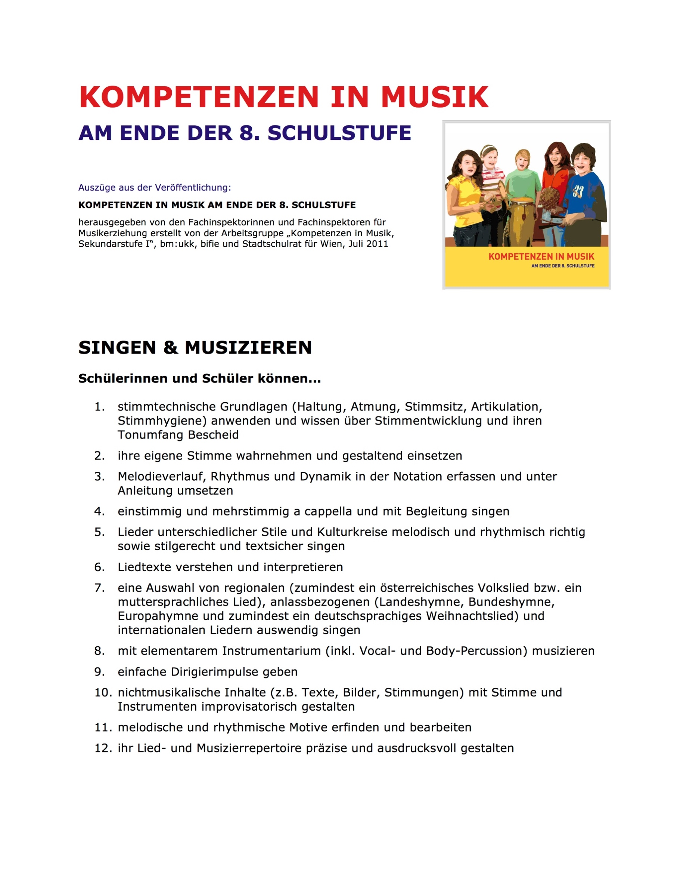

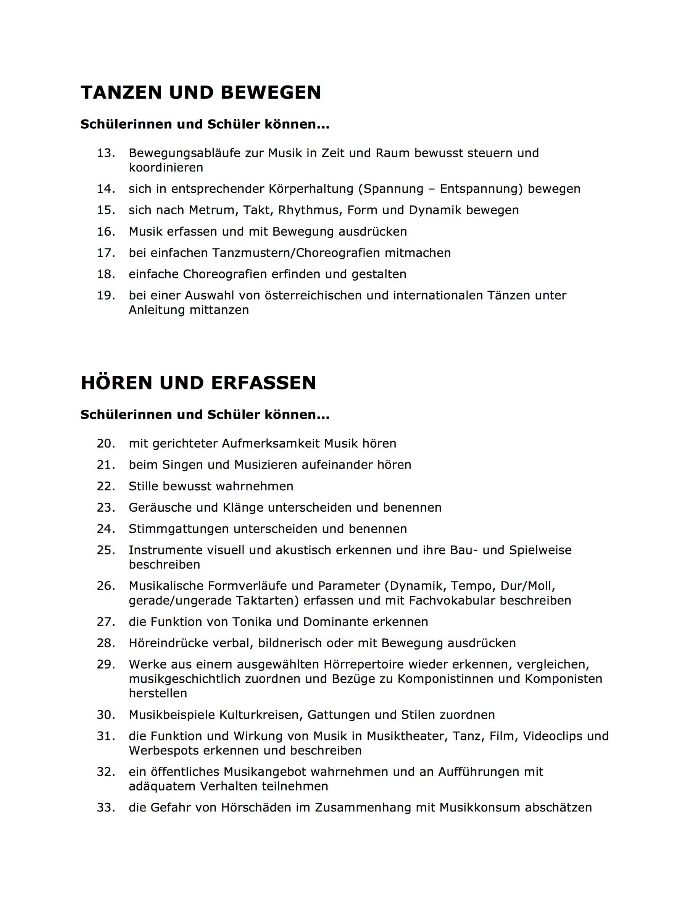

**Jahresplanung 3. Klasse Unterstufe – Schuljahr:**

**Fach:** Musikerziehung **Klasse:**   **Lehrer/in:**

|  |  |  |  |  |  |
| --- | --- | --- | --- | --- | --- |
| **Monat**  **Stunden** | **Lehrinhalte/Themen** | **Lernziele** | **Singen & Musizieren** | **Tanzen & Bewegen** | **Hören & Erfassen** |
| Sept.  6-7 | **Superstars**  a) A star is born  b) Be part of it  c) Big Business  d) Der Tonhöhen-Check  e) Der Rhythmus-Check  f) Teuflisch schwer | * das Leben von Stars hinsichtlich der positiven und negativen Aspekte reflektieren * im Fünftonraum mit der Stimme improvisieren und in einem Begleitchor eine Stimme singen und halten * den typischen Aufbau eines Hits nachvollziehen * unterschiedliche Formen von Konzertveranstaltungen unterscheiden * den Zusammenhang von Medientechnologie und Berühmtheit reflektieren * Skandal und Mehrsprachigkeit als Vermarktungselement erkennen * musiktheoretische Grundlagen und Fachbegriffe wiederholen * die rhythmischen Grundbegriffe und Bodypercussion-Klänge der 1. und 2. Klasse wiederholen * rhythmische Motive nachspielen, ergänzen und weiterführen * über die Ursprünge des Konzertlebens und die ersten Virtuosen berichten * exemplarisch über den Gefühlsausdruck in romantischer Musik Auskunft geben | a) den Popsong *Try* mit verteilten Strophen singen (2,3,4,5)  b) die Stimme aufwärmen und in einem Begleitchor singen bzw. dazu im Fünftonraum improvisieren (1,2,4,11)  d) kurze Motive singen und beschreiben (2,4,11)  e) rhythmische Motive in unterschiedlichen Taktarten erfassen, nachspielen und weiterführen (8,11)  e) das Stück *Aufwacher* gemeinsam mit den Body-Percussion-Klängen musizieren (3,8,12,21)  e) drei Varianten des „Rhythmusdomino“ spielen (3,8,11) | a) zum Popsong *Try* pantomimisch Lebenssituationen von Stars darstellen (17)  e) Rhythmen mit Body-Percussion-Klängen spielen (13,15) | b) mehrstimmig singen und improvisieren (21)  c) den Aufbau des Songs *Try* und anderer Songs nachvollziehen (20,26)  c) den Erfolg von Stars im Zusammenhang mit technologischem Fortschritt erkennen (29)  c) die Bedeutung von Stars für bestimmte Kulturkreise erkennen (30)  d) Intervalle hörend erfassen (20,26,28)  e) die Grundbegriffe der Notenlehre aus dem Bereich Rhythmus erklären, beschreiben und anwenden (23,26)  e) rhythmische Motive in unterschiedlichen Taktarten erfassen, nachspielen und weiterführen (20,26)  f) Musikwerke hinsichtlich der virtuosen Anforderungen und des emotionalen Gehalts hören (20,29) |
| Okt.  7-8 | **Volle Dröhnung: Schall und Gehör**  a) Phänomen Schall  b) Noten lesen, spielen und schreiben  c) Blechsalat  d) Starke Töne  e) Gegen den Beat - Offbeats und Synkopen  f) Musik mit Handschlag  g) Just listen! | * physikalische Grundlagen für Schallerzeugung und-ausbreitung verstehen * Töne und Geräusche unterscheiden * Fertigkeiten im Notenlesen verbessern * Über Klang, Funktionsweise, Tonerzeugung von vier Blechblasinstrumenten Bescheid wissen * im Fünftonraum Melodien gestalten und lesen * zu einer Melodie die Harmoniegrundtöne singen * den Klang von Blechblasinstrumenten imitieren * Rhythmen mit Synkopen/Offbeats musizieren * Conga, Cajon, Djembe und Bongos elementar spielen * Aufbau und Funktion des Ohrs kennen * Über Gehörschutz Bescheid wissen * Das Theremin kennenlernen | b) vom Blatt spielen (3,8,11,12)  d) die Stimme aufwärmen, vom Blatt singen, zweistimmig singen, den Klang von Blasinstrumenten imitieren (1,3,4,10)  d) das Lied *Oh when the saints* gemeinsam mit der Klasse auswendig singen (2,3,4,5,6)  e) Rhythmen mit Offbeats erfinden, notieren und spielen (3,8,11)  f) Bassschlag und offenen Schlag ausführen (8,12)  f) das Lied *Calypso* singen und mit einem Rhythmuspattern auf Schlaginstrumenten begleiten (2,3,4,5,6,7,8) | e) Rhythmen mit Body-Percussion-Klängen spielen (13,15) | a) Schallerzeuger untersuchen und die Verbindung physikalischer Eigenschaften mit bestimmten Klängen erleben (20,23,25,28)  c) Blechblasinstrumente visuell und klanglich erkennen, unterscheiden und ihre Bau- und Spielweise beschreiben (25)  d) zu einer Melodie die Harmoniegrundtöne singen (21,26)  e) das Prinzip von Offbeat-Noten erklären und Offbeats in der Notation und in gehörter Musik erkennen (26)  f) Conga, Cajon, Djembe und Bongos visuell und klanglich erkennen, unterscheiden und ihre Bau- und Spielweise beschreiben (25)  g) den menschlichen Hörbereich betreffend Tonhöhe und Dynamik hörend durchschreiten und über die Gefahren von Musikkonsum informiert sein (20,22,23,33)  g) über die Funktionsweise und Herkunft des Theremins Bescheid wissen (25) |
| Nov.  7-8 | **Die Stimme - ein besonderes Instrument**  a) Sprechen und Singen  b) Be happy!  c) Die Funktionsweise der Stimme  d) Tonleitern hören, bauen und spielen  e) Musik (fast) nur für die Stimme | * Entwicklungsstadien der Stimme unterscheiden * Klangfarbe und Sprachmelodie hören und beschreiben * Formen des Sprechgesangs erkennen und umsetzen * Terzen rein intonieren * ein Lied mit Terzklängen begleiten * die Bereiche der Stimmentstehung unterscheiden * die Formung der Vokale und Konsonanten nachvollziehen * Dur-Tonleitern hören, bilden und spielen * über A cappella-Musik Auskunft geben * die Stimmen berühmter Sängerinnen und Sänger erkennen | a) Stadien der Stimmentwicklung unterscheiden und Formen des Sprechgesangs anwenden (1,2,10)  b) sich für das Singen aufwärmen  b) eine Melodie vom Blatt singen (1,3,4)  b) Terzen rein intonieren (21)  b) das Lied *Don´t worry, be happy* gemeinsam mit der Klasse auswendig singen (2,3,4,5,6)  c) die physiologischen Grundlagen der Stimmproduktion nachvollziehen (1)  d) auf unterschiedlichen Instrumenten Tonleitern spielen (3,8)  e) mit einer *loop station* ein A cappella-Stück gestalten (2,11) |  | a) Formen des Sprechgesangs unterscheiden (30)  b) ein Lied mit Begleitstimmen singen (21)  b) Terzen erkennen und singen (21,23)  c) die Bereiche der Stimmentstehung unterscheiden und die Entstehung von Vokalen und Konsonanten nachvollziehen (25)  d) den Aufbau von Dur-Tonleitern hörend erkennen; Dur-Tonleitern notieren (20,26)  e) A cappella-Musik als eigene Gattung kennenlernen (30) |
| Dez.+ Jan.  12-13 | **Musik im Universum**  a) Unendliche Weiten  b) Noten mit ♯ und ♭ lesen  c) Scotty, beam me up!  d) Klänge aus anderen Welten | * mehrstimmig singen und dabei sauber intonieren * den Komponisten György Ligeti und sein Werk *Artikulation* kennenlernen * musikalische mit sprachlichen Ereignissen in Beziehung setzen * Basisinformationen zur elektronischen Klangbearbeitung und Klangerzeugung wiedergeben * Hörbeispiele den passenden Notenbeispielen zuordnen * Noten mit Vor- und Versetzungszeichen lesen und benennen * das Prinzip des Zitierens aus unterschiedlichen Musikstilen verstehen und erfassen | a), c) und d) die Lieder *Starman*, *Scotty, beam me up!* und *Across the Universe* (mehrstimmig) singen und mit Instrumenten oder Klasseninstrumenten begleiten (1,2,3,4,6,7,8,12,21)  b) kurze Melodien mit Versetzungszeichen auf unterschiedlichen Instrumenten spielen (3,8)  c) einen vokalen Begleitsatz parallel zu einer Hauptmelodie ausführen (1,2,3,4,7,8,12,21) | d) einen Spiel-mit-Satz zu *Also sprach Zarathustra* einstudieren und ausführen (13,15,16,17,18) | a) musikalische und sprachliche Elemente in Beziehung setzen und beschreiben (20,22,23,26,28)  a) und d) Klänge und Höreindrücke beschreiben und Assoziationen ausdrücken (20,22,23,26,28)  a) Hörbeispiele von Musikstücken den passenden Notenbeispielen zuordnen (20)  d) musikalische Elemente in unterschiedlichen Musikstilen erkennen (20,26,28,29,30) |
| Feb  7-8 | **Welt des Musiktheaters**  a) Wie eine Oper oder ein Musical entsteht  b) Aus eins mach drei - Triolen  c) Oper  d) Eine Melodie mit ♯ und ♭-Tönen schreiben  e) Musical | * die Zusammenhänge von Aufbau eines Opernhauses, den Berufen der Beschäftigten und dem Ablauf einer Musiktheaterproduktion verstehen * die musikalischen Teile einer Oper und eines Musicals bestimmen * Rhythmen mit Triolen musizieren * eine Melodie komponieren * über wesentliche Opern- und Musicalgattungen Auskunft geben * die Handlung der Oper *Carmen* nacherzählen * die Handlung des Musicasl *West Side Story* nacherzählen | b) Rhythmen mit Triolen erfinden, notieren und spielen (3,8,11)  d) eine selbst komponierte Melodie vorspielen (3,8,11,12) | b) Rhythmen mit Body-Percussion-Klängen spielen (13,15) | a) die Teile der Oper und des Musicals bestimmen (26,30,31)  a) über die Entstehung einer Musiktheaterproduktion Bescheid wissen (29)  b) das Prinzip der Triole erklären und Triolen in der Notation und in gehörter Musik erkennen (26)  c) Hörbeispiele den unterschiedlichen Arten von Musikstücken und Operngattungen zuordnen (20,24,26)  c) die Handlung der Oper *Carmen* nacherzählen und einige Musikstücke zuordnen (20,29,30)  e) Hörbeispiele den unterschiedlichen Arten von Musikstücken und Musicalgattungen zuordnen (20,24,26)  e) die Handlung des Musicals *West Side Story* nacherzählen und einige Musikstücke zuordnen (20,29,30) |
| März  6-7 | **Aufnehmen, Wiedergeben und Speichern**  a) Vom Grammophon zum Audiostream  b) Eine Melodie mit Begleitung komponieren  c) Musik als geistiges Eigentum  d) Shuffle und Swing  e) Die Welt im 6/8-Takt  f) Swing reloaded  g) Swing it!  h) Singing in the Rain | * digitale und analoge Aufnahme- und Wiedergabetechnik erklären * Meilensteine der Aufnahme- und Wiedergabetechnik nennen * die Arbeit im Tonstudio nachvollziehen * eine Melodie mit Begleitung komponieren * über Grundsätze des Urheberrechts Bescheid wissen * Rhythmen im Swing-Feeling sowie im 6/8- und 12/8 Takt musizieren * Merkmale des Swing und seiner Entstehung nennen * Swing-feeling erklären * sich im Sechstonraum in Dur und Moll einsingen * im Sechstonraum in Dur und Moll zu einer Begleitung improvisieren * ein Lied aus der Swing-Ära singen | b) eine selbst komponierte Melodie vorspielen (3,8,11,12)  d) Rhythmen mit Swing-Phrasierung erfinden, notieren und spielen (3,8,11)  e) Rhythmen im 6/8 und 12/8-Takt erfinden, notieren und spielen (3,8,11)  f) das Swing-Feeling aufnehmen und bei Swing-Musik mitsingen und -spielen (3,4,8,12)  g) die Stimme aufwärmen und Begleitstimmen singen bzw. dazu im Sechstonraum improvisieren (1,2,4,11)  h) das Lied *Singing in the Rain* gemeinsam singen und mit einem passenden Rhythmus begleiten (2,3,4,5,6,7,8,12) | e) einen Spiel-mit-Satz zu *Clap your hands!* einstudieren und ausführen (13,15,16,17,18) | a) digitale und analoge Klangverarbeitung erklären (25)  a) Aufnahme- und Wiedergabeverfahren inklusive der Arbeit im Tonstudio erläutern (25)  b) die Funktion von Tonika und Dominante erfassen und in einer Komposition anwenden (21,27)  d) das Prinzip des Swing- und Shuffle-Feelings erklären und in der Notation und in gehörter Musik erkennen (26)  e) im 6/8- und 12/8-Takt Musik notieren und lesen (26)  f) Merkmale der Swingmusik und der Big-Bands beschreiben (28,29,30)  g) mehrstimmig Singen und improvisieren (21) |
| April  7-8 | **Eins bis vier: Solisten und kleine Ensembles**  a) Solisten stellen sich vor  b) Duos der besonderen Art  c) Trios aus Europa  d) Maßstab Ohr: Intervalle im Überblick  e) Quartettklassiker forever  f) Rock Pattern | * österreichische und internationale Solisten und Kammermusiker kennen * Solo- und Kammermusikwerke aus unterschiedlichen Stilen und Epochen unterscheiden * die Instrumente Cello, Marimba und Tenorsaxophon bezüglich ihres Klanges und ihrer Bauweise näher bestimmen * kammermusikalische Besetzungen hören und benennen * Intervalle bewusst hören und richtig benennen * Intervalle in der Notation richtig identifizieren * einige Rock-Patterns am Schlagzeug spielen und damit Lieder begleiten | c) einen Kanon im Klassenverband sauber singen (2,3,4,5,6)  c) ein jazziges Trio mit Percussion, Begleitakkorden und Melodie gemeinsam komponieren und spielen (3,8,9,11,12)  d) eine Intervallfolge im Klassenverband spielen (8)  e) den Beatles-Klassiker *Penny Lane* im Klassenverband (mehrstimmig) singen (2,3,4,5,6)  f) von den Body-Percussion-Klängen ausgehend ein Rock-Pattern am Schlagzeug spielen (3,8)  f) Lieder mit Rock-Patterns begleiten (3,8,12) | a) sich zur Musik bewegen und bestimmte Höreindrücke mit Bewegungen verknüpfen (13,16)  f) kombinierte Rhythmen mit Body-Percussion-Klängen und am Schlagzeug spielen (13,15) | a) Noten zum Hörbeispiel mitlesen (20,26)  a) eine Interpretation verbal beschreiben (20,28)  a)-e) Instrumente, Stile und Besetzungen erhören (20,25,28,29,30)  d) Intervalle hörend erkennen, in der Notation wiederfinden und selbst notieren (20,26)  f) Schlagzeug-Notation lesen (26) |
| Mai-Juni  10-12 | **Love Songs**  a) Liebesbotschaften  b) Alles in Moll  c) Wie der Schnabel gewachsen ist...  d) Into the wild  e) Gern habm tuat guat | * gefühlsbetont singen und musizieren * musikalische Interpretationen und Coverversionen vergleichen und deren unterschiedliche Wirkung beschreiben * Bezüge zur unterschiedlichen Wirkung und Aussage von Coverversionen und Bearbeitungen in Bezug auf den Liedtext herstellen * Moll-Tonleitern hören, konstruieren und spielen * musikalische Abläufe erfassen und Formteile benennen * ein Stück mit Taktwechseln dirigieren * im Sechstonraum in Moll Melodien gestalten und lesen * dreistimmig sauber intoniert singen * eine Textstrophe zu einem bekannten Lied erfinden und aufführen. | a) und e) die Lieder *When you say nothing at all* und *Leaving on a Jet Plane* singen und gefühlvoll gestalten (2,3,4,5,6,7,12,20)  b) auf unterschiedlichen Instrumenten Tonleitern spielen (3,8)  d) sich für das Singen aufwärmen, Melodien gestalten und vom Blatt singen (1,3,4)  d) das Lied *Boat on the river* gemeinsam mit der Klasse auswendig singen (2,3,4,5,6)  e) das Lied *Gern habm tuat guat* dreistimmig singen und sauber intonieren (2,4,5,6,7,21) | c) zum Lied *The closest thing to crazy* die passenden Dirigiergesten ausführen (9,13,14,15) | a) unterschiedliche Versionen desselben Stückes beschreiben und den veränderten Informationsgehalt erfassen (20,22,23,28,30)  a) Textpassagen mit bestimmten Klängen und musikalischen Strukturen in Beziehung setzen und deren Bedeutung verbalisieren (20,23,24,25,26,28,30,31)  b) den Aufbau von Moll-Tonleitern hörend erkennen; Moll-Tonleitern notieren (20,26)  c) Liebeslieder unterschiedlicher Musikstile und Epochen kennen lernen (20,29,30)  c) Gefühlszustände mit gewissen Eigenheiten in Musikstücken in Beziehung setzen, z.B. Taktwechsel (20,23,26,28)  e) eine Textstrophe zum Lied *Leaving on a Jet Plane* erfinden (2,3,11) |

**Sonstige Jahresschwerpunkte** (können extra ausgewiesen werden oder im Planungsraster integriert werden):

* Lehrausgänge:
* Jahresthema:
* Schulveranstaltungen:
* Pädagogische Schwerpunkte:
* Fächerübergreifende Projekte:
* ?